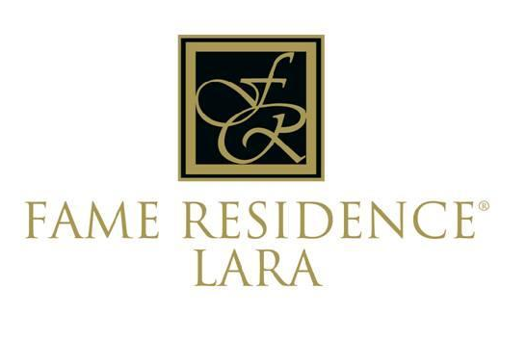
основное блюдо
Белый сыр, форель, баклажаны Салат в Tartalette,, фаршированные виноградные листья с оливковым маслом, телятины ветчины, гумуса (фасоль с оливковым маслом), Салат Креветки со средиземноморскими Зеленых, Сыр и орех на бутерброд хлеб, фаршированный красный перец лимоном (дольма) .

Шницель с овощами вместе с соусом ‘’Safran’’ и ‘’Pesto’’

Специальные салат со средиземноморским зеленых

индейки в соусе терияки
корицы изюм риса,Овощной букет

Десертная тарелка сопровождается свежие сезонные фрукты
с грецкими орехами кадайф.( турецкий десерт).

31/12/2012
Новый год
МЕНЮ

